Mobile Order 操作手冊
開機：
Nokia N800/810圖示：
在背面上方紅色框框圈起來的地方，長壓5秒即可開啟機器，長壓10秒即可關閉機器

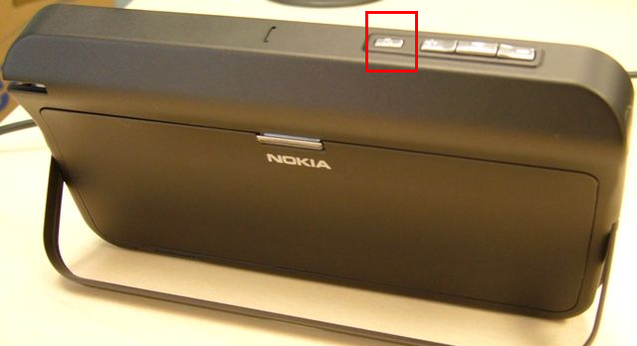

SmartQ V5圖示：
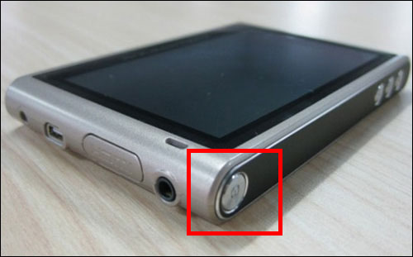

SmartQ R7圖示：
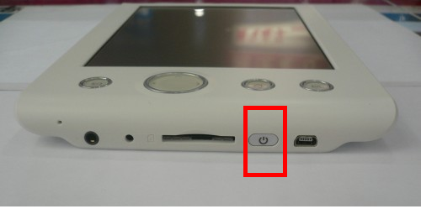

開機完直接進入點餐系統的桌況畫面

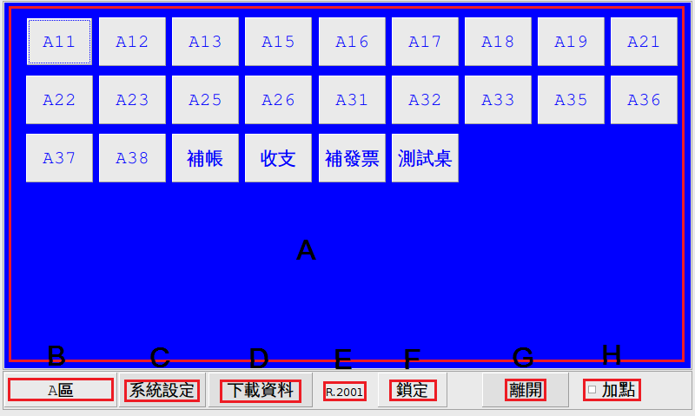

功能介紹：
項目: A: 桌況畫面
同餐飲前台作業一樣，選取要進行點餐桌次

項目: B 區名
選取要進行點餐的區名

項目: C 系統設定： 項目: D 下載資料
細部調整系統選項 按下主機IP, 輸入主機IP位置，下載MENU

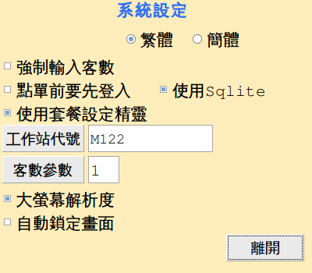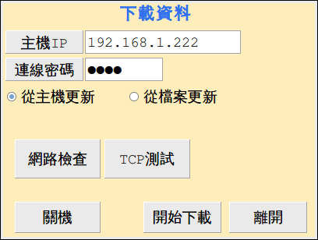

項目: E 系統版本
當前點餐程式系統版本，例如: R.2001

項目: F 鎖定
按下鎖定按鈕，系統及切換至鎖定畫面
先點選”解除鎖定”，在選擇是否要離開或是休眠(SmartQ V5適用)
SmartQ R7 休眠功能: 按下電源鈕即休眠，休眠模式下，按下電源鈕即恢復

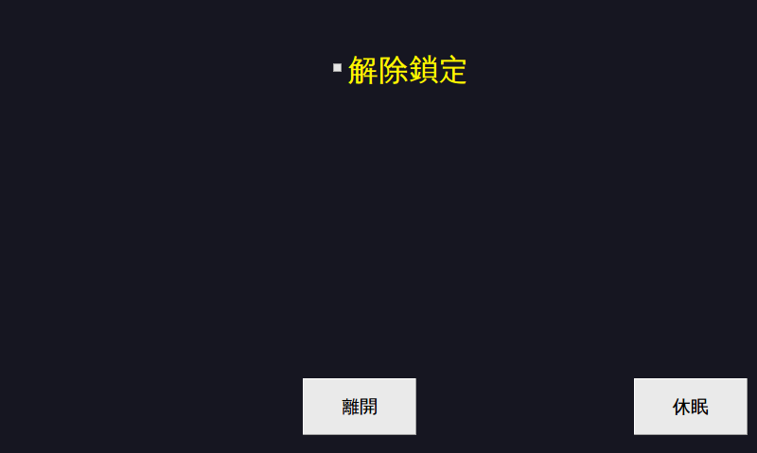
圖: 休眠畫面

SmartQ V5 要回復點餐狀態，按下中間按鈕即可(見下圖)

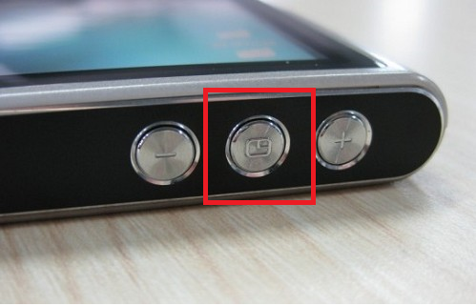
圖: SmartQ V5 休眠狀態恢復按鈕

項目: G 離開
離開點餐系統，要輸入離開密碼才可離開

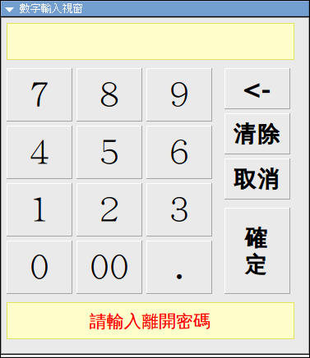

項目: H 加點
為點餐過的桌子，進行再次點餐的動作。
勾選加點按鈕，如有設定要輸入客數，即不會出現客數輸入畫面
點餐操作
點選桌號之後，會進入點餐畫面
藍色為菜單類別、綠色為菜單品項、黃底紅字為目前點單區
在此畫面下，可以對黃色區域的品項進行：
+1, -1, 調整數量, 外帶備註, 招待備註, 設定口味, 設定換菜

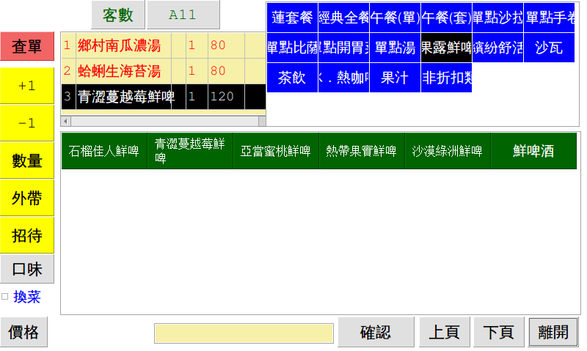

按下口味，會出現口味設定畫面：
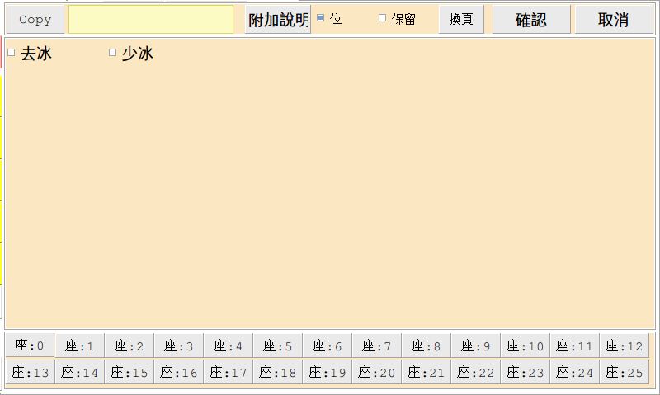

按下上方客數，會出現客數輸入鍵盤
如下方左圖
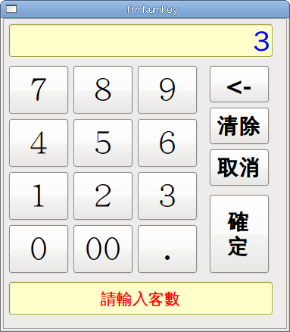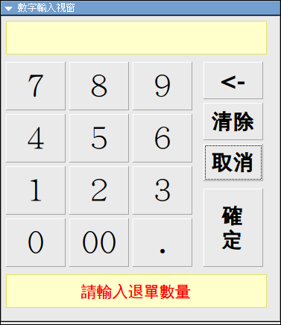
圖: 客數輸入視窗 圖: 客數輸入視窗

按下查單按鈕即出現該桌上次點選品項
選取品項可以進行退單的動作，輸入退單數量之後進行退單，如上方右圖

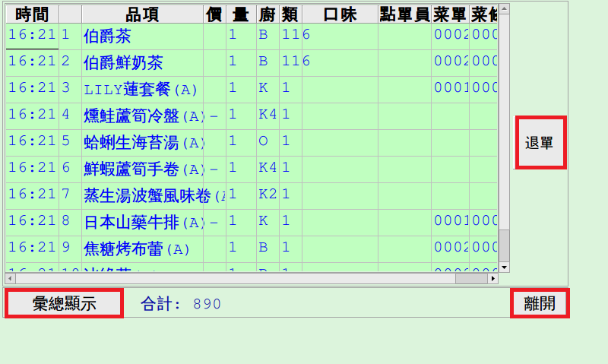

按下彙總顯示即會出現下面畫面
按下分項顯示即回到原畫面

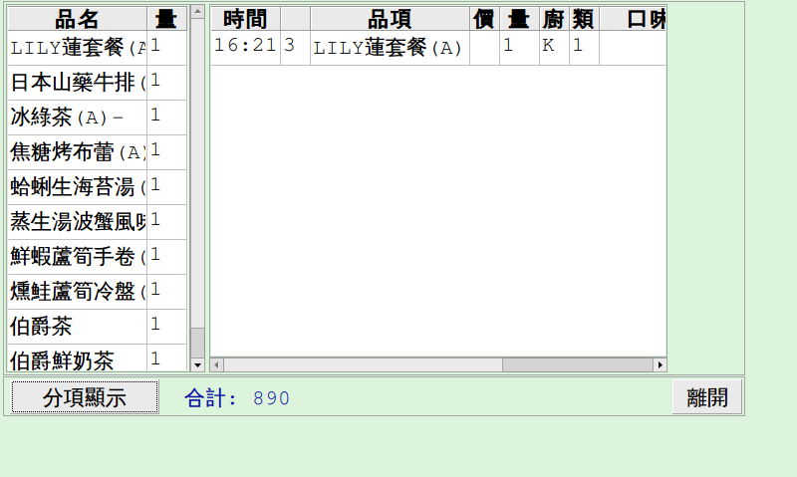

套餐設定精靈
設定畫面中: “使用Sqlite”打勾，”使用套餐設定精靈”打勾
畫面最上方使用”+1”, “-1”, “數量”對套餐數量進行調整。
按下項目名稱，下方紅色數字+1；按下下方數字，下方紅色數字-1。
點選完畢，按下確定即可。若要重新點選，按下離開按鈕。

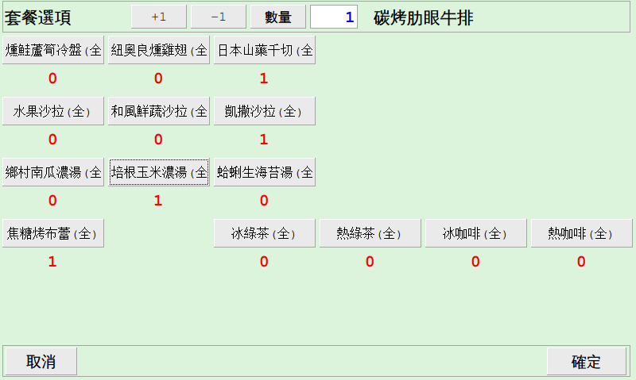

不使用套餐設定精靈
設定畫面中: “使用Sqlite”打勾，”使用套餐設定精靈”不打勾
點選套餐主餐後，下方品項區底色變淺綠色，品項按鈕便粉紅色
下方粉紅色按鈕即回套餐選項

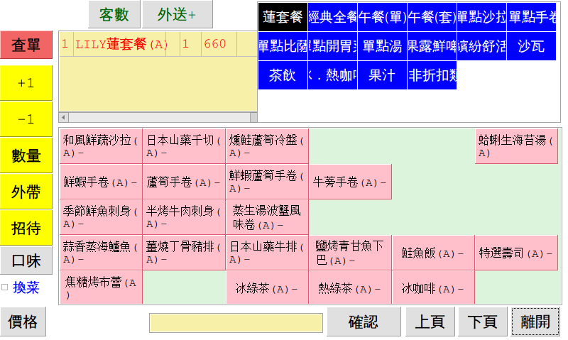

點選下方按鈕以選取套餐附餐

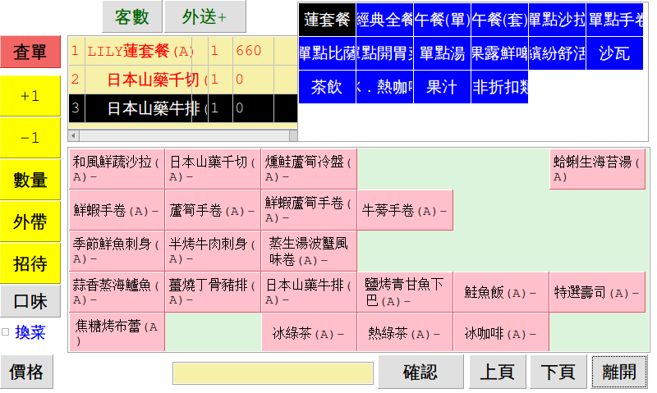

單餐完畢，按下方確認按鈕，進入傳送畫面。
按下右方紅色傳送，完成點餐作業，若要繼續點餐，按離開即可

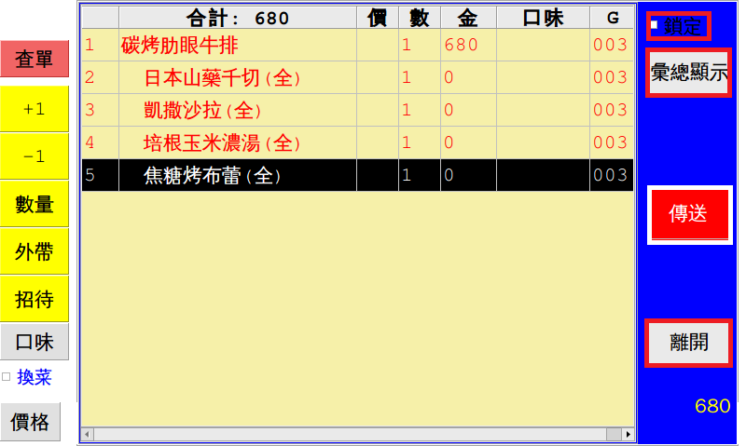

勾選”鎖定”
傳送完成後會自動進入鎖定畫面

按下彙總顯示
將目前點選品項進行匯總，按下離開即可回到傳送畫面
